勾

股

定

理

姓名：
年齡：
章節導覽

本章主題為：勾股定理

預備知識：幾何代數與乘法公式

相關章節：直角座標、三角函數

建議活動：剪紙

學完本章，你將能：

□ □瞭解勾股定理與面積問題的關係
□ □瞭解並運用平方與開方
□ □瞭解並運用勾股定理
□ □瞭解何謂無理數

本章有5個「練習時間」：
（寫完請打勾，檢查完再打第二個勾）

□ □基本功操練1
□ □基本功操練2
□ □基本功操練3
□ □綜合練習
□ □除錯練習
原始問題

考慮這個單純的問題：正三角形的面積是多少？

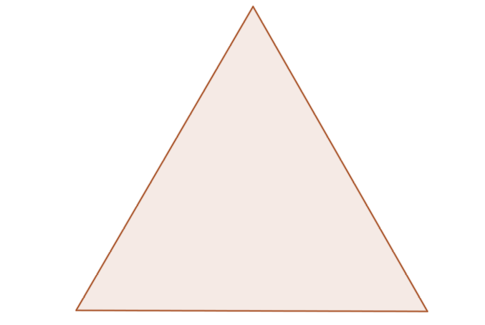
小學時，我們學過正三角形的邊長與內角，
但是從來沒有處理面積。

為什麼會這樣呢？

原來，
要求面積，需要知道
三角形的底和【 】

如下圖，正三角形的高是多少，我們並不確知。

當然我們可以拿【 】去量，但那只是近似值，不夠精確。

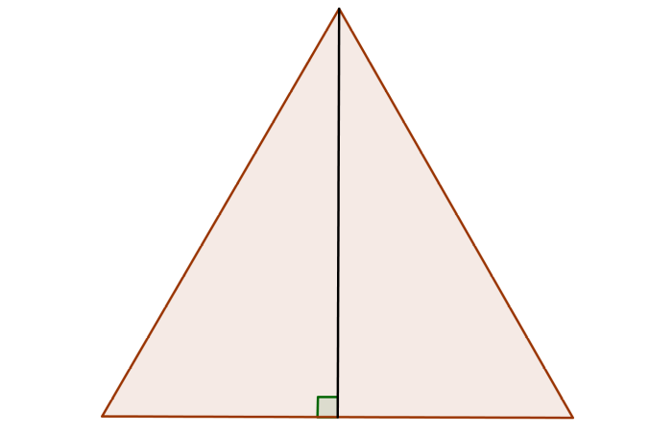
本章介紹「勾股定理」，可算出未知的高，
解決面積的問題。

勾股定理在測量、繪圖、解析幾何、三角函數還有微積分中，都很重要。

歐洲人稱勾股定理為「畢氏定理」（Pythagorean theorem），
以榮耀希臘數學家畢達哥拉斯，歐洲第一位給出嚴謹證明的數學家。

雖然，埃及、巴比倫人都從經驗中，歸納出這個定理，但考古家沒有找到相關證明的記錄。或許勾股定理對他們而言，只是經驗法則。

「勾股定理」是「勾股弦定理」的簡稱。
直角三角形中，「勾」、「股」是指相互垂直的兩底邊，「弦」是指斜邊。
勾股弦定理探討的，就是兩底邊與【 】邊之間的關係。
平方和開方

勾股定理是兩底邊與【 】邊的關係，而且是它們平方之後的關係。讓我們先回顧一下平方的意義吧。
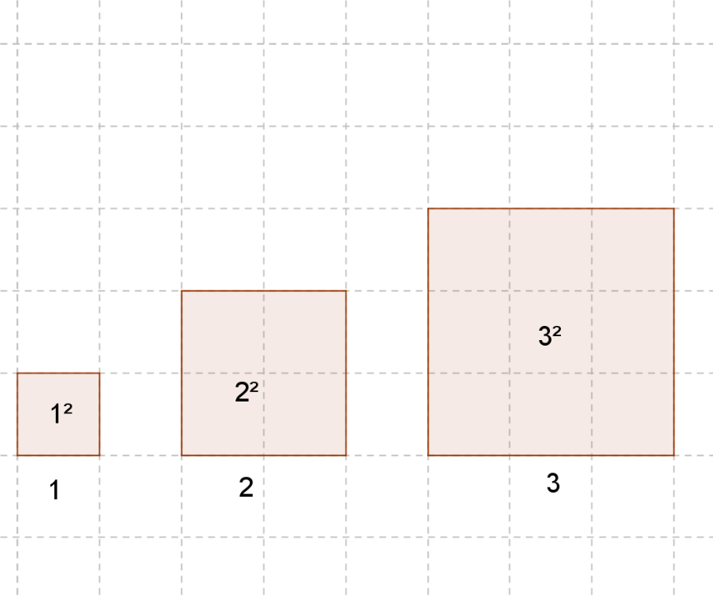
如上圖，

1²的意義就是由1當邊長的正方形之面積（小塊數），數值為1。

2²就是由【 】當邊長的正方形之面積（小塊數），數值為4。

3²就是由3當邊長的【 】形之【 】積，數值為【 】。

3²讀作「三的二次方」、「三的平方」、或「三平方」。
叫「平方」是因為它代表「平」面上的正「方」形面積。

練習：請計算

4² = 5² =

10² = (0.5)² = （最後一題請用上面方格紙作圖）

接下來我們引入開方，就是和平方相反的運算。
練習：請填空

【 】² = 1 【 】² = 4

【 】² = 9 【 】² = 25

【 】² = 100 【 】² = 0.25

【 】² = 1 / 9（九分之一） 【 】² = 4 / 49

這個填空的過程，就叫做「開平方」或「求平方根」。
上面幾題問「誰的平方是4？誰的平方是9？」
就是在問「4的平方根是多少？9的平方根是多少？」

【 】² = 4這個式子，可以改寫成 √4 = 2
【 】² = 9這個式子，可以改寫成 √9 =【 】

√是「求平方根」的符號，讀作「根號」。
例如，√4就讀作「根號4」；√9就讀作「【 】」

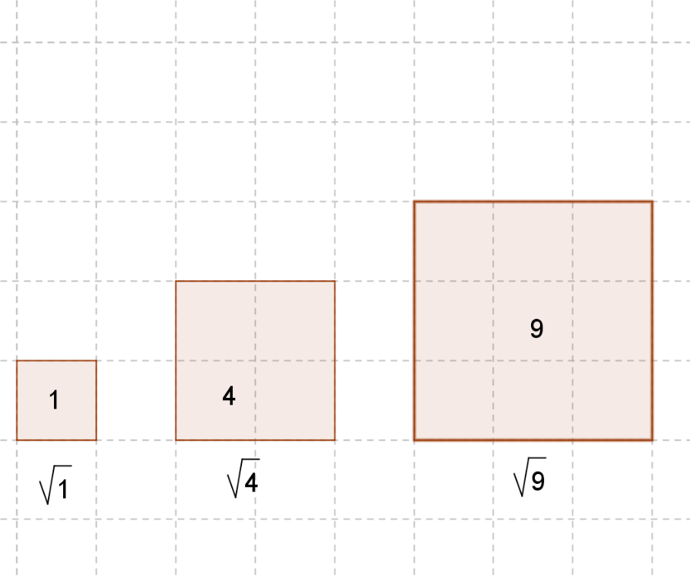

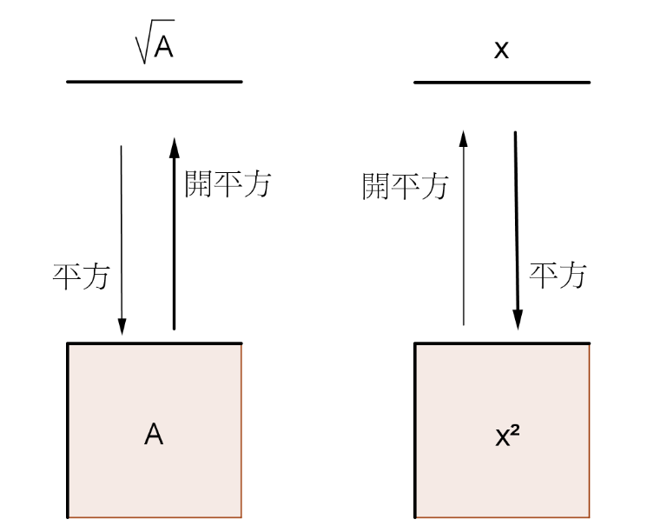
如圖，
x²是以x為邊長，作出正方形的「面積」
√A相反，是以A為面積的正方形的「邊長」

平方和開平方是相反的動作。
比方說 3² = 9，√9 = 3，所以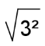= 【 】。

一般來說，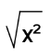 = 【 】
不過要住意一下，如果x是負數，情況會有不同。
像若x = -3，則x² = (-3) × (-3) =【 】
再把 9 開平方，得到【 】，不是本來的 -3。

所以， = x要成立，條件是x並非負數。
如果x是負數，那麼 = 【 】（套數字試試看）。

總之，目前討論的幾何圖形中，長度、面積都不可能是負數，
所以 = x是一定成立的。

至於面積A，一定不是負數，所以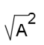= 【 】 一定成立。

綜上所述，「開平方」和「平方」是相反的動作，
接在一起做，就等於沒做。 = 【 】 ； = 【 】
基本功操練時間1

「長方形」指四角都是直角的四邊形，也有可能是「正方形」。

1. 請用尺畫出1cm的線段代表x，再畫出面積為x²的長方形。

2. 請用尺畫出1cm的線段代表x，再畫出面積為(2x)²的長方形。

3. 請用尺畫出1cm的線段代表x，再畫出面積為2x²的長方形。

- 請用尺畫出1cm的線段代表x，再畫出面積為2x²的正方形。
（提示：再畫出(2x)²的正方形，再將每邊中點連線）

- 請計算：

4² = 10² = √9 =

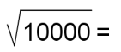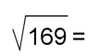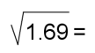

- 請證明若a, b非負，則：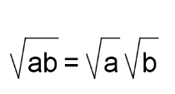（提示：可將左右同取平方）

勾股定理與特例

「勾股定理」宣稱：
在【 】角三角形中，勾的平方 + 股的平方 = 弦的平方。
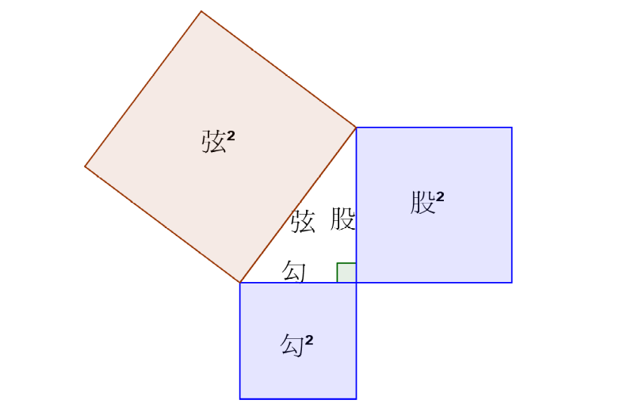

約西元前一世紀，古中國《周髀算經》裡記載，周公與天文官商高的對話，其中有勾3、股4、弦5的特例，並附上一圖。
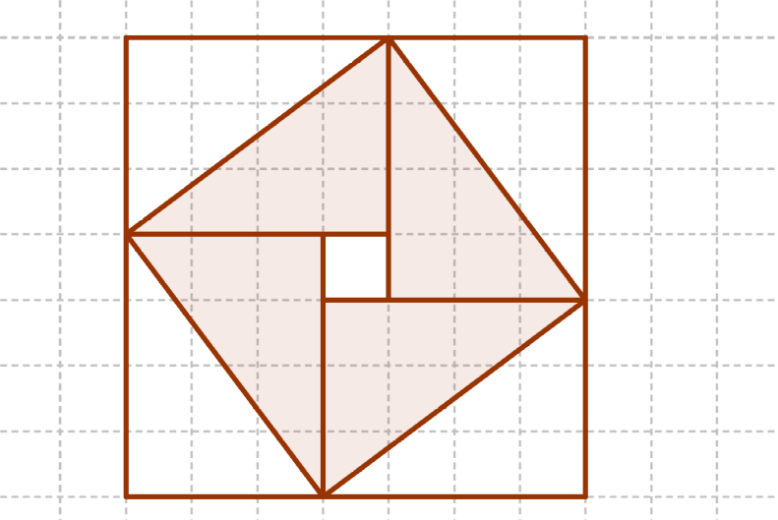
這個圖可以用來證明勾股定理，但文中沒有詳述證法。
因此，有人認為中國數學家比畢氏更早提出證明，也有人不同意。

總之，先來驗算一下特例：
先拿尺在左側空白處，畫一個勾3cm、股4cm的直角三角形。

再量量看弦（斜邊）的長度，結果是【 】cm。
3² = 【 】 4² = 【 】 3² + 4² = 【 】 5² = 【 】
再看第二個特例：

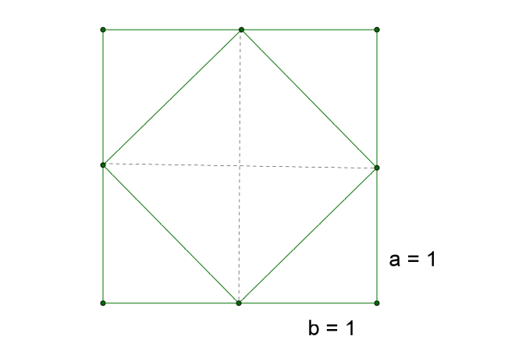
為了方便書寫，我們把
勾、股、弦用a, b, c代表。

a和b誰較大都可以，
【 】則是最大的斜邊。

此例中，a = b = 1，
是一個等腰直角三角形。

如果勾股定理正確，勾的平方 + 股的平方 = 弦的平方
寫成符號，就是a² + b² = c²

上圖中，大正方形的邊長為2，面積為【 】。
以c為邊，斜正方形的面積，是大正方形的一半，所以是【 】。
c² = 2 a² = 1² = 【 】 b² = 1² = 【 】
a² + b² = 【 】 = c²

根據前面學的開方，c² = 2，代表c = 【 】

√2是多少？
它是一個無理數，不能表現成分數、有限小數或循環小數。
（為什麼√2是無理數？證明較長，收錄於本章最後的附錄）

不過，即使它再無理，也不必向它投降。

√2的平方是2，而且平方愈大的正數，本身也愈大，
所以可以用平方比較的逼近法，來找根號2的近似值。

第1步：1² < √2² < 2² 可知1 < √2 < 2
第2步：1² < √2² < 1.5² = 2.25 可知1 < √2 < 1.5
第3步：1.4² =【 】< √2² < 1.5² 可知1.4 < √2 < 1.5
第4步：……

上面的過程稱為逼近法。很像猜數字比大小。
若要小數更多位的精準，重覆幾步即可。
目前我們看了3, 4, 5和1, 1, √2的特例，再看一個特例，就可以進入通則的證明了！

考慮一個直角三角形ABC，∠C是直角。勾、股、弦用a, b, c代表。
當a愈來愈小，趨近於0時，b會趨近愈來愈大，趨近於【 】。

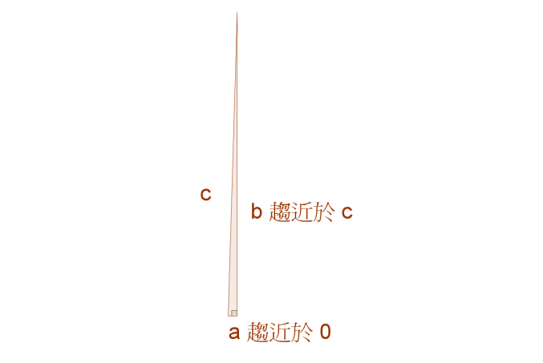
從極限的角度來看，
a會消失。

我們說，在極限的情況，
a = 0, b = 【 】

接著不妨來看看，
勾股定理在極限情況，
成不成立？

在極限情況，a = 0, b = 【 】
所以a² + b² = 0 + 【 】 = c²
結果是成立的。

我們看過三個不同的特例，接下來就是要證明通則。
數學上，證明通則很重要。
因為不管舉出幾個特例，都不能保證沒有例外。

社會上的歧視，往往來自於「過度類推」。
過度類推就是從一些不好的特例，就否定掉整個群體，忽略人人不同。
這就是所謂的「一竿子打翻一船人」，在邏輯上是無理的。

√(2² ) = 2 √(3² ) = 3 √(4² ) =【 】，√(10² ) =【 】

這讓人不禁會想，√(x² ) = 【 】是必定正確的公式。
很不幸，這是過度類推，舉例不等於證明，

考慮x = -3的情況，√(x² ) = 【 】
剛剛的例子沒有負數，現在一試負數，馬上就找到反例了。

所以我們只能說「當x非負，則√(x² ) = x」。
我們真的能這樣說嗎？還是需要證明的！

證明：

由於√(x² ) = x左右都非負，可以一起平方^{註}，
得到x² =【 】，是恆等式，得證。
基本功操練時間2

1. 已知「勾3、股4、弦5」的直角三角形，滿足勾股定理。
請算出「勾6、股8、弦10」的直角三角形，是否滿足勾股定理？

- 承上題，請證明：
若「勾a、股b、弦c」的直角三角形，滿足勾股定理，
則「勾2a、股2b、弦2c」的直角三角形，也滿足勾股定理。

3. 請以逼近法，求√3的近似值，到小數點後第二位。（請記錄過程）

4. （將周髀算經的圖類推）
下圖中，不考慮方格紙，以直角三角形的長邊為a，短邊為b，

請問小正方形的邊長 = ? 小正方形的面積 = ?

勾股定理的證明

勾股定理的證明方式有幾百種，相當特出。

每一個證明方式都代表一種不同的觀點，證明方式很多的定理，就是一個內涵豐富的定理，可以啟發、連結許多不同的觀點。

本篇教材以完全平方的觀點為主。

另外推薦兩種有趣的觀點：相似形原理、歐幾里德的直接證明。
有興趣的話，請到維基百科（http://zh.wikipedia.org/）查「勾股定理」，就可以找到這兩種證明。

讓我們開始證吧！
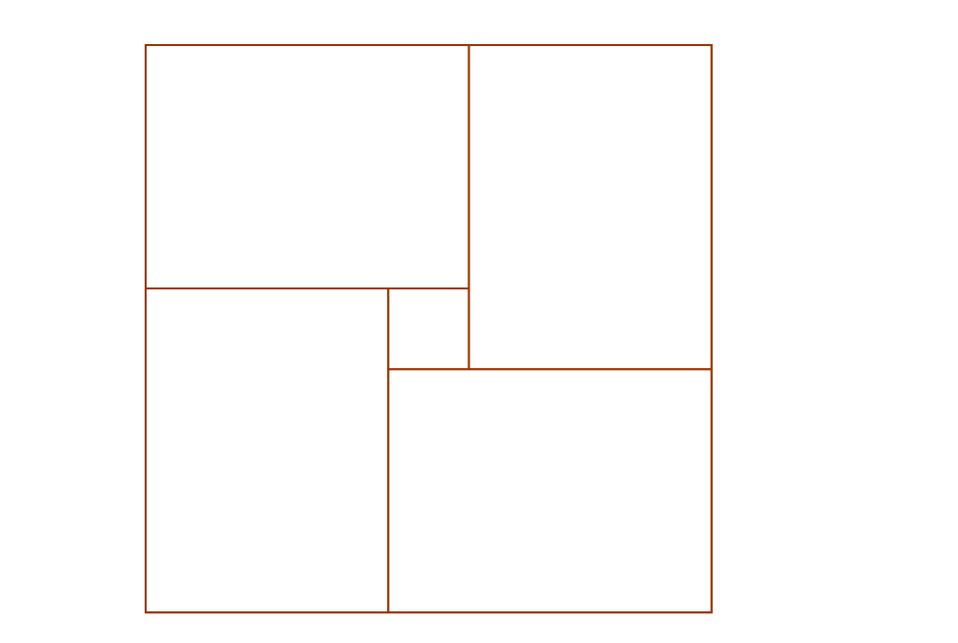
上圖中，小矩形的長邊為a，短為為b，面積為ab。

大正方形的邊長為a+b，面積為【 】。
小正方形的邊長為a-b，面積為【 】。

上圖就代表了 (a+b)² - 4ab = (a-b)²。

如果從大正方形(a+b)²出發，不要扣掉4個ab，只要扣掉它們的一半，
就會形成下頁的圖：
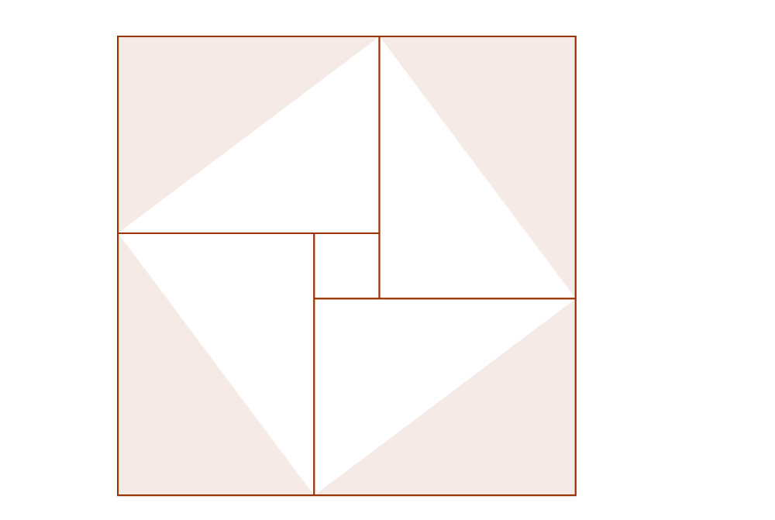

上圖中，一個有色三角形面積是【 】，
斜正方形的邊長是c，面積是【 】。

圖中顯示了，
大正方形 – 4個三角形 = 斜正方形

寫成符號：
(a+b)² – 4(ab / 2) = c²

展開得到
a² + 2ab + b² – 【 】 = 【 】

所以
a² + b² = c²（得證）

同一個圖，若從小正方形(a-b)²開始看，
可看出：小正方形 + 4個三角形 = 斜正方形

寫成符號：
(a-b)² + 【 】 = c²

展開得到
a² - 2ab + b² + 【 】 = 【 】

所以
a² + b² = c²（得證）

上頁的斜正方形面積c²，可以看作(a - b)²和(a + b)²的平均。

練習：

請試著不看講義，重頭畫圖、列式，複習一次勾股定理的證明：
勾股定理的應用

現在回到本節的原始問題：正三角形的面積是多少？

假設每邊長為a，底邊的一半就是【 】。
解出面積的關鍵，在找出未知的高h。

考慮左邊的直角三角形。依勾股定理，我們有勾² + 股² = 弦²
寫成符號：（注意，現在斜邊不叫c，而是叫【 】）
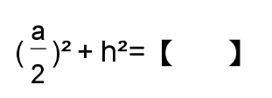
展開、移項
h² = 【 】

兩邊開方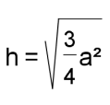

化簡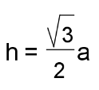

所以，邊長a的正三角形，
面積是「底 × 高 ÷ 2」 = 【 】×【 】÷ 2

把h用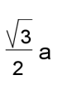代入，得到正三角形的面積為【 】。
邊長每放大a倍時，它的面積會放大【 】倍。
基本功操練時間3

（1~5題中，請將答案化成最簡，例如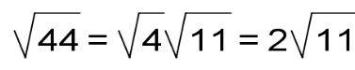）
（以單一根號而言，根號內的數字不能化得更小，就是最簡）

- 一個直角三角形，斜邊長為13，一底邊長為5，請問另一底邊長 = ?

- 一個直角三角形，兩底邊長分別為3, 4，請問斜邊長 = ?

- 一個直角三角形，兩底邊長分別為3, 5，請問斜邊長 = ?

- 一個直角三角形，兩底邊長分別為1, 7，請問斜邊長 = ?

- 一個直角三角形，斜邊長為10，一底邊長為1，請問另一底邊長 = ?

綜合練習

- 下圖仿以色列國旗上的「大衛之星」，尤太教的聖徽。
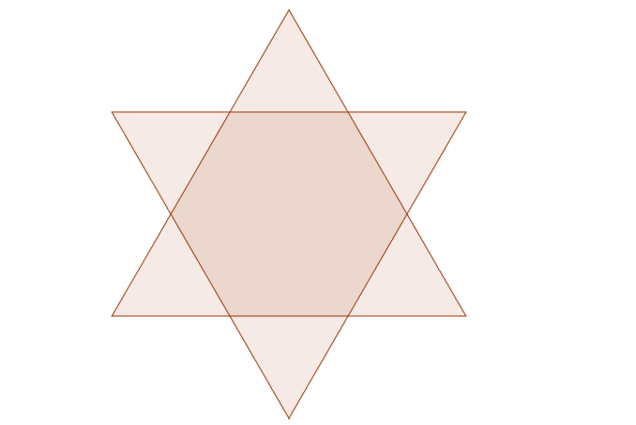
假設每個短邊長為2，請算出它的面積。

2.
假如消防隊用25公尺高的的雲梯救人，
雲梯車離火災現場10公尺遠，受困者的高度，最高離地面20公尺。
請問消防隊能否救出所有受困者？

3.
海上救難艇前方800公尺遠有一個漂流的人，救難艇左側600公尺遠有一條鯊魚，想吃那個人。
假如救難艇遇上風暴，時速只有15km，鯊魚時速20km，請問那個人能否得救？

4. 承上題，請問救難艇時速必須要大於多少km，才能救到漂流的人？

附錄：根號二是無理數*

斜正方形的邊長為√2

我們前面提到，√2是一個無理數（不是有理數），也就是說，
雖然它代表數線上的一點，但不能表示成分數、有限小數或循環小數。

要怎麼證明√2不能表示成有限小數或循環小數呢？

0.1 = 十分之一 0.01 = 百分之一 0.001 = 千分之一
＿
＿
＿＿
0.1 = 九分之一 0.01 = 九十九分之一 0.001 = 九十九分之一

依此類推，用一點組合的技巧，凡有限或循環小數，都能表示成分數。
＿
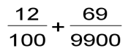
＿
例如0.1269 = 0.408 =【 】+【 】

因此，我們只要證明√2不能表示成分數就好了。

又因為分數都能表示成最簡分數（不能再約分的分數），
我們只要證明√2不能表示成【 】分數就好了。

不過，證明一個數具有某些性質容易，證明它沒有某些性質就難了。

要證明一個數可以表示成最簡分數，只要把它寫成最簡分數即可。
要證明一個數不能表示成最簡分數，可就難了。
數學上，面對這種問題，常用「歸謬法」或著說「反證法」來解決。

「歸謬法」是歸於謬誤的意思，就是先假定你要證的命題是假的，
然後推導出不可能的「矛盾」，由此證明你要證的命題是真的。

比方說，當你在樓房裡，想要知道室外有沒有雨，
可以觀察街上有沒有人打傘。

看到沒人打傘，你就會想：「假如有下雨，路人會打傘……但是，這和街上沒人打傘的事實矛盾，所以其實沒下雨。」這就是歸謬法。

我們想要知道√2是不是有理數時，也可以用一樣的思路：
「假如√2有理數，它就能表示成最簡分數……但是，一路推導之後，我們發現它其實不能表示成最簡分數，所以√2其實是無理數。」

瞭解了這個證明的大方向，我們就來出發吧！

已知：√2是2的平方根
求證：√2不是有理數
證明：
假設√2是有理數，它可表示成最簡分數 p / q
（分子p和分母 【 】的最大公因數是1）

由於(√2)² = 2
可知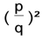= 2
展開= 2
移項p² =【 】 ────式子(1)

等號右邊是偶數，所以p是偶數（若p是奇數，那p²也是【 】數）
p是偶數，可以寫成p = 2k，其中k是某個整數。

以2k代入p，式子(1)改寫成
(2k) ² = 2 q²
展開4k² = 2q²
化簡2k² = 【 】
等號左邊是偶數，所以q是偶數（如果q是奇數，那q²也是奇數）

p是偶數、q也是偶數，代表2是p, q的【 】數，
這和「分子p和分母 q的最大公因數是1」矛盾，

所以「√2是有理數」是錯誤的假設，其實√2不是有理數。（得證）
除錯練習時間
以下是新版改進用的問題回報，您提出的問題在新版將會改進。
請將找到的問題填入空格：
第【 】頁有錯字或筆誤：【 】
第【 】頁有錯字或筆誤：【 】
第【 】頁讓我整個卡住了。
我覺得第【 】頁令人生厭。
第【 】頁觀念有誤，因為【 】

來延伸挑戰吧！

我想到【 】頁的觀念可以用其他的角度來介紹：
【 】

☺♩♬♬♫♪♩♩♬♬♫♪♩♩♬♬♫♪♩♩♬♬♫♪♩♩♬♬♫♪♩☺
感謝您的回饋。您希望收到改良後的新版嗎？【 】
您預期多久會收到新版？【 】
請留下您的 大名【 】 性別【 】 年齡【 】

您的e-mail：【 】

對非負數系，平方和開方都是一對一，是可逆的。等號兩邊一起做的事必須可逆，才會同解。

